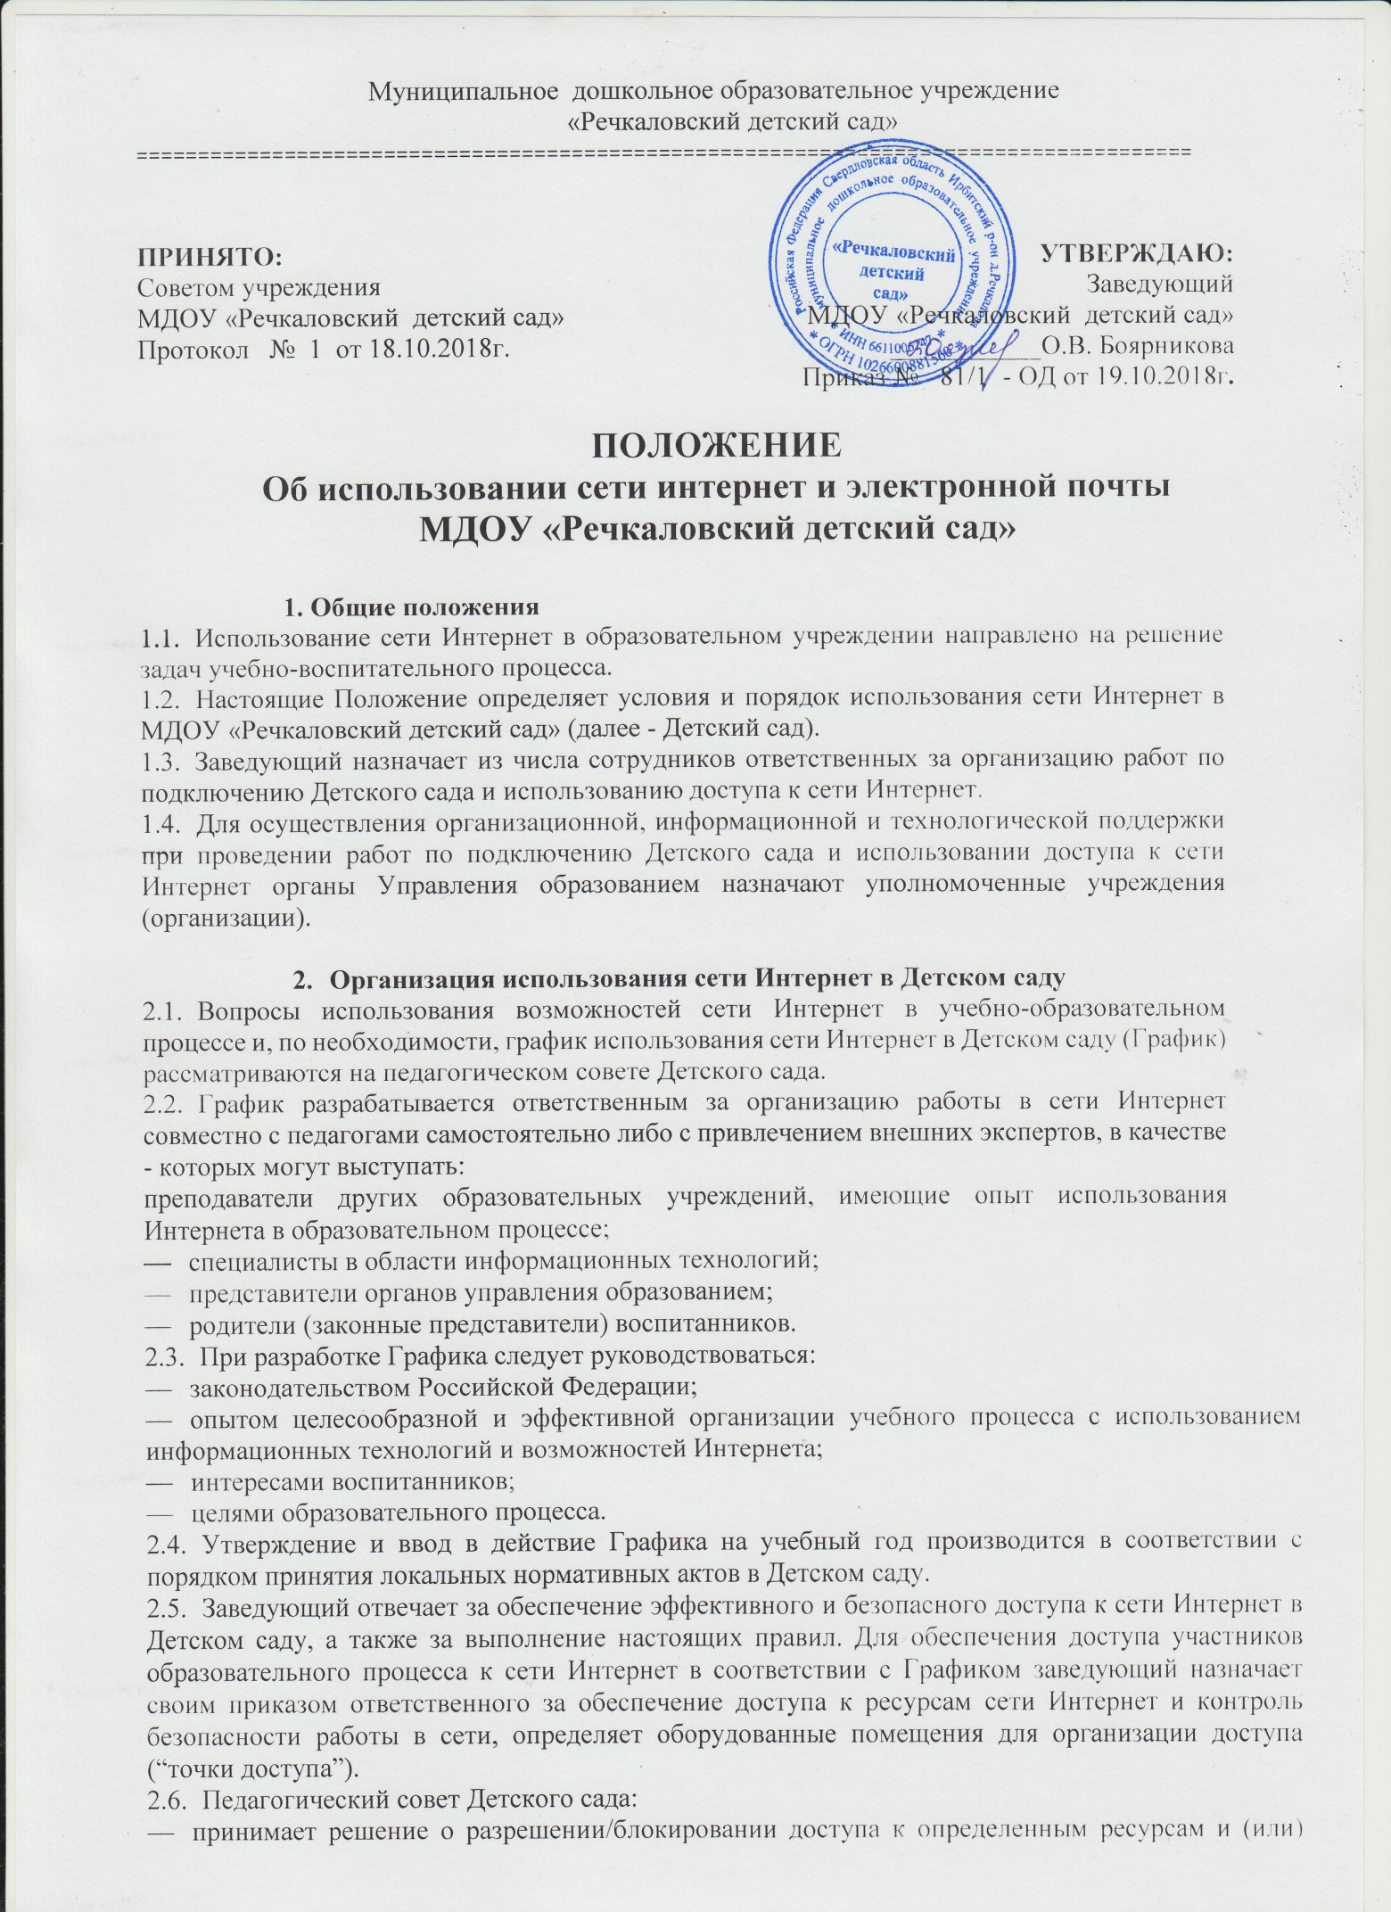

Муниципальное дошкольное образовательное учреждение
«Речкаловский детский сад»
=====================================================================================
ПРИНЯТО:  Советом учреждения  МДОУ «Речкаловский детский сад»  Протокол № 1 от 18.10.2018г. | УТВЕРЖДАЮ:  Заведующий  МДОУ «Речкаловский детский сад»  ___________О.В. Боярникова  Приказ № 81/1 - ОД от 19.10.2018г.

ПОЛОЖЕНИЕ
Об использовании сети интернет и электронной почты
МДОУ «Речкаловский детский сад»

1. Общие положения
- Использование сети Интернет в образовательном учреждении направлено на решение задач учебно-воспитательного процесса.
- Настоящие Положение определяет условия и порядок использования сети Интернет в МДОУ «Речкаловский детский сад» (далее - Детский сад).
- Заведующий назначает из числа сотрудников ответственных за организацию работ по подключению Детского сада и использованию доступа к сети Интернет.
- Для осуществления организационной, информационной и технологической поддержки при проведении работ по подключению Детского сада и использовании доступа к сети Интернет органы Управления образованием назначают уполномоченные учреждения (организации).

- Организация использования сети Интернет в Детском саду
  - Вопросы использования возможностей сети Интернет в учебно-образовательном процессе и, по необходимости, график использования сети Интернет в Детском саду (График) рассматриваются на педагогическом совете Детского сада.
  - График разрабатывается ответственным за организацию работы в сети Интернет совместно с педагогами самостоятельно либо с привлечением внешних экспертов, в качестве - которых могут выступать:
преподаватели других образовательных учреждений, имеющие опыт использования Интернета в образовательном процессе;
- специалисты в области информационных технологий;
- представители органов управления образованием;
- родители (законные представители) воспитанников.
  - При разработке Графика следует руководствоваться:
- законодательством Российской Федерации;
- опытом целесообразной и эффективной организации учебного процесса с использованием информационных технологий и возможностей Интернета;
- интересами воспитанников;
- целями образовательного процесса.
  - Утверждение и ввод в действие Графика на учебный год производится в соответствии с порядком принятия локальных нормативных актов в Детском саду.
  - Заведующий отвечает за обеспечение эффективного и безопасного доступа к сети Интернет в Детском саду, а также за выполнение настоящих правил. Для обеспечения доступа участников образовательного процесса к сети Интернет в соответствии с Графиком заведующий назначает своим приказом ответственного за обеспечение доступа к ресурсам сети Интернет и контроль безопасности работы в сети, определяет оборудованные помещения для организации доступа (“точки доступа”).
  - Педагогический совет Детского сада:
- принимает решение о разрешении/блокировании доступа к определенным ресурсам и (или) категориям ресурсов сети Интернет для различных категорий пользователей с учетом рекомендаций органов управления образованием;
- определяет характер и объем информации, публикуемой на интернет - ресурсах Детского сада (далее - официальный сайт ДОУ);
- дает заведующему детским садом рекомендации о назначении и освобождении от исполнения своих функций лиц, ответственных за обеспечение доступа к ресурсам сети Интернет и контроль безопасности работы в Сети.
  - У воспитанников Детского сада доступ к сети Интернет отсутствует.
  - При проведении занятий в рамках учебного плана обязанности ответственного за обеспечение доступа к ресурсам сети Интернет и контроль безопасности работы в сети исполняет педагог, ведущий занятие.
  - Осуществление доступа к сети Интернет педагогами и руководящими работниками возможно без присутствия ответственного за обеспечение доступа к ресурсам сети Интернет и контроль безопасности работы в сети.
  - При использовании сети Интернет в Детском саду педагогам и руководящим работникам предоставляется доступ только к тем ресурсам, содержание которых не противоречит законодательству Российской Федерации, и которые имеют прямое отношение к образовательному процессу.
  - Пользователи сети Интернет в Детском саду должны учитывать, что технические средства и программное обеспечение не могут обеспечить полную фильтрацию ресурсов сети Интернет вследствие частого обновления ресурсов. В связи с этим существует вероятность обнаружения ресурсов, не имеющих отношения к образовательному процессу и содержание которых противоречит законодательству Российской Федерации. Участникам использования сети Интернет в Детском саду следует осознавать, что Детский сад не несет ответственности за случайный доступ к подобной информации, размещенной не на официальном сайте ДОУ.
  - Принципы размещения информации на официальном сайте ДОУ призваны обеспечивать:
- соблюдение действующего законодательства Российской Федерации, интересов и прав граждан;
- защиту персональных данных воспитанников и всех сотрудников;
- достоверность и корректность информации.
  - Персональные данные воспитанников (включая фамилию и имя, год обучения, возраст, фотографию, данные о месте жительства, телефонах и пр., иные сведения личного характера) могут размещаться на официальном сайте ДОУ только с письменного согласия родителей (законных представителей) воспитанников. Персональные данные сотрудников Детского сада размещаются на официальном сайте ДОУ только с письменного согласия лица, чьи персональные данные размещаются.
  - В информационных сообщениях о мероприятиях, размещенных на официальном сайте ДОУ без уведомления и получения согласия упомянутых лиц или их законных представителей, могут быть указаны лишь фамилия и имя воспитанника, либо фамилия, имя и отчество педагога, сотрудника или родителя (законного представителя).
  - При получении согласия на размещение персональных данных представитель Детского сада обязан разъяснить возможные риски и последствия их опубликования. Детский сад не несет ответственности за такие последствия, если предварительно было получено письменное согласие лица (его законного представителя) на опубликование персональных данных.
  - При проведении занятий в рамках учебного плана обязанности администратора "точки доступа” с разрешения ответственного за обеспечение доступа к ресурсам сети
Интернет и контроль безопасности работы в сети может исполнять педагог, проводящий занятие.

- Использование сети Интернет в Детском саду
  - Использование сети Интернет в Детском саду осуществляется, как правило, в целях образовательного процесса.
  - По разрешению лица, ответственного за организацию в Детском саду работы сети Интернет, или администратора сайта сотрудники вправе:
- размещать собственную информацию в сети Интернет на официальном сайте ДОУ;
- записывать полученную информацию на личные носители информации (CD - диски, флеш-накопители), предварительно проверив электронный носитель на наличие вирусов;
- иметь учетную запись электронной почты на официальном сайте ДОУ.
  - Участники образовательного процесса обязаны:
- Сохранять оборудование в целости и сохранности.
- Предпринимать только разрешенные в явной форме действия с данными.
- Принимать меры по ответственному хранению средств ИКТ, полученных для индивидуального или группового использования, не оставлять их без присмотра, не допускать порчи оборудования.
- Принимать разумные меры по предотвращению запрещенных действий в сети Интернет со стороны других участников образовательного процесса.
  - Участникам образовательного процесса запрещается:
- использовать предоставленный Детским садом доступ к Сервисам в личных целях;
- использовать специализированные аппаратные и программные средства, позволяющие работникам Детского сада получить несанкционированный доступ к Сервисам;
- публиковать, загружать и распространять материалы содержащие:
• конфиденциальную информацию, а также информацию, составляющую коммерческую тайну, персональные данные, за исключением случаев, когда это входит в служебные обязанности и способ передачи является безопасным;
• информацию, полностью или частично, защищенную авторскими или другим правами, без разрешения владельца;
• вредоносное ПО, предназначенное для нарушения, уничтожения либо ограничения функциональности любых аппаратных и программных средств, для осуществления несанкционированного доступа, а также серийные номера к коммерческому ПО и ПО для их генерации, пароли и прочие средства для получения несанкционированного доступа к платным Интернет-ресурсам, а также ссылки на вышеуказанную информацию;
• угрожающую, клеветническую, непристойную информацию, а также информацию, оскорбляющую честь и достоинство других лиц, материалы, способствующие разжиганию национальной розни, подстрекающие к насилию, призывающие к совершению противоправной деятельности и т.д.
- фальсифицировать свой IP-адрес, а также прочую служебную информацию;
- распространять и устанавливать на других ПЭВМ любое программное обеспечение и данные, полученные с использованием Сервисов;
- осуществлять попытки несанкционированного доступа к ресурсам Сети, проведение сетевых атак и сетевого взлома и участие в них;
- переходить по ссылкам и открывать вложенные файлы входящих электронных сообщений, полученных от неизвестных отправителей;
- по собственной инициативе осуществлять рассылку (в том числе и массовую) электронных сообщений, если рассылка не связана с выполнением служебных обязанностей;
- использовать адрес электронной почты для оформления подписки на периодическую рассылку материалов из сети Интернет, не связанных с исполнением служебных обязанностей;
- публиковать свой электронный адрес, либо электронный адрес других работников Детского сада на общедоступных Интернет-ресурсах (форумы, конференции и т.п.);
- предоставлять работникам Детского сада и третьим лицам доступ к своему электронному почтовому ящику;
- использовать в качестве паролей для доступа к ресурсам Сервисов паролей, аналогичных паролям, используемым для доступа к ресурсам Детского сада.
- отключать установленное на АРМ антивирусное программное обеспечение.
-обращаться к ресурсам, содержание и тематика которых не допустимы для несовершеннолетних и/или нарушают законодательство Российской Федерации (эротика, порнография, пропаганда насилия, терроризма, политического или религиозного экстремизма, национальной, расовой и т.п. розни, иные ресурсы схожей направленности);
- осуществлять загрузки мультимедийных файлов и программ на компьютер Детского сада без разрешения администратора «точки доступа»;
- распространять оскорбительную, не соответствующую действительности, порочащую других лиц информацию, угрозы;
- намеренно негативно влиять на работу информационных систем;
- менять чужие данные, кроме специальных, явно оговоренных случаев;
- менять коды исполняемых программ, кроме специальных случаев: программ, созданных самим участником образовательного процесса (для которых изменение кода также может быть ограничено специальными условиями), программ, изменяемых в рамках учебного процесса и т. д.;
-использовать Интернет в целях, не связанных с образовательным процессом.
  - При случайном обнаружении ресурса, содержание которого несовместимо с целями образовательного процесса, участник образовательного процесса обязан незамедлительно сообщить об этом администратору «точки доступа». Администратор «точки доступа» обязан зафиксировать интернет-адрес (URL) ресурса и время его обнаружения. Ответственный обязан:
- принять информацию от педагога;
- направить информацию об «опасном» ресурсе оператору технических средств и программного обеспечения технического ограничения доступа к информации (в течение суток);
- в случае явного нарушения обнаруженным ресурсом законодательства Российской Федерации - сообщить о нем по специальной «горячей линии» для принятия мер в соответствии с законодательством Российской Федерации (в течение суток).
Передаваемая информация должна содержать:
- интернет-адрес (URL) ресурса;
- сообщение о тематике ресурса, предположения о нарушении ресурсом законодательства Российской Федерации либо его несовместимости с задачами образовательного процесса;
- дату и время обнаружения;
— информацию об установленных в Детском саду технических средствах технического ограничения доступа к информации.
- Права получения информации, доступа к информации
  - Доступ к информации устанавливается в соответствии со следующими общими принципами:
Персональные данные воспитанников доступны воспитателю, администрации, и по специальным регламентам, частично:
-родителям (законным представителям) воспитанника;
-структурам здравоохранения вне Детского сада.
Персональные данные работника Детского сада доступны самому работнику и другим лицам в соответствии с Положением о защите персональных данных и действующим законодательством.
Информация об образовательном процессе (планы, результаты) доступна педагогам и администрации Детского сада, органам управления образованием, по специальному регламенту (частично) - родителям (законным представителям) воспитанников.
Информация о ходе образовательного процесса отдельного воспитанника доступна его родителям (законным представителям), доступ к этой информации может осуществляться через Интернет. Родители (законные представители) могут также получать различным способом организованные данные на внешних носителях (в форме распечатки, компакт-диска, фотографии и др.) в рамках получения дополнительных платных информационных услуг.
Данные о деятельности Детского сада доступны широкой общественности через официальный сайт ДОУ, где, в частности, размещаются: устав ДОУ, образовательная программа, ежегодный публичный доклад и т. д.
Информация о распределении ресурсов доступна работникам Детского сада, органам управления образованием и по специальным регламентам: родителям (законным представителям) воспитанников.
- Ответственность
  - Работники, нарушившие требования настоящего Положения, несут ответственность в соответствии с действующим законодательством и локальными нормативными актами Детского сада.
- Заключительные положения
  - Анализ актуальности данного Положения должен проводиться администрацией детского сада не реже одного раза в год, а также в каждом случае внедрения новых сервисов в дополнение к уже имеющимся сервисам. В случае если в ходе такого анализа была установлена необходимость внесения изменений в Положение, новая редакция Положения должна быть утверждена приказом заведующего.
  - Контроль над соблюдением требований данного Положения проводится заведующим.

